CHƯƠNG 7: HÌNH HỌC TRỰC QUAN
TIẾT 39: TÍNH ĐỐI XỨNG CỦA HÌNH PHẲNG TRONG THẾ GIỚI TỰ NHIÊN
BÀI 1: HÌNH CÓ TRỤC ĐỐI XỨNG
I. MỤC TIÊU
1. Kiến thức, kĩ năng
- Nhận biết được trục đối xứng của một hình phẳng
- Nhận biết được những hình phẳng trong tự nhiên có trục đối xứng (khi quan sát trên hình ảnh hai chiều)
2. Năng lực
a. Năng lực chung: Năng lực tư duy và lập luận toán học; năng lực mô hình hóa toán học; năng lực giải quyết vấn đề toán học; năng lực giao tiếp toán học; năng lực sử dụng công cụ, phương tiện học toán
- Năng lực chú trọng: tư duy và lập luận toán học, giải quyết vấn đề toán học, giao tiếp toán học, sử dụng công cụ, phương tiện toán học
3. Phẩm chất
Rèn luyện thói quen tự học, ý thức hoàn thành nhiệm vụ học tập, bồi dưỡng hứng thú học tập cho HS.
II. THIẾT BỊ DẠY HỌC VÀ HỌC LIỆU
1. Đối với giáo viên: Sgk, giáo án, máy chiếu
2. Đối với học sinh: vở ghi, sgk, đồ dùng học tập
III. TIẾN TRÌNH DẠY HỌC
A. HOẠT ĐỘNG KHỞI ĐỘNG
Mục tiêu: Thông qua việc quan sát các hình ảnh trong thực tế, HS nhận biết hìn có trục đối xứng và trục đối xứng của một hình. GV có thể lấy các ví dụ khác phù hợp với lớp học của mình
Sản phẩm học tập: HS lắng nghe và tiếp thu kiến thức
Tổ chức thực hiện: GV trình bày vấn đề, HS trả lời câu hỏi
 | Gv trình bày vấn đề: Gv giới thiệu vào bài học “Quan sát hai hình dưới đây, chúng có đặc điểm gì giống nhau?”    GV gợi y, nhận xét |  | HS trả lời.
B. HÌNH THÀNH KIẾN THỨC MỚI
Hoạt động 1: Hình có trục đối xứng. Trục đối xứng
Mục tiêu: Nhận biết hình có trục đối xứng, trục đối xứng
Sản phẩm học tập: Câu trả lời của HS
Tổ chức thực hiện: Đọc thông tin sgk, nghe giáo viên hướng dẫn, học sinh thảo luận, trao đổi.
 | - GV chuẩn bị hình vẽ lên bảng  + GV quan sát HS hoạt động, hỗ trợ khi HS cần  + GV gọi HS đứng tại chỗ trả lời câu hỏi.  + GV gọi HS khác nhận xét, đánh giá.  + GV đánh giá, nhận xét, chuẩn kiến thức, chuyển sang nội dung mới |  | - HS trả lời câu hỏi sgk  HS lên vẽ trục đối xứng  - HS quan sát hình vẽ Thực hành 1, vận dụng để tìm ra trục đối xứng  + HS tiếp nhận nhiệm vụ, trao đổi, thảo luận. |  |  |  |  | 1. Hình có trục đối xứng. Trục đối xứng  Hoạt động:  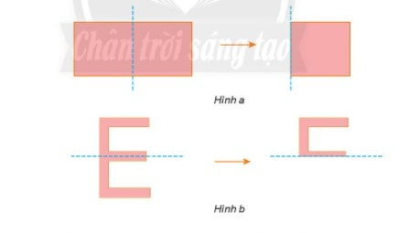  Nhận xét: Khi gấp theo đường nét đứt hai phần của mỗi hình sẽ chồng khít lên nhau  Thực hành 1:  Giải:  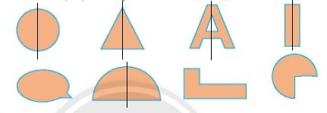
Hoạt động 2: Nhận biết những hình phẳng trong tự nhiên có trục đối xứng
Mục tiêu: Nhận biết những hình phẳng trong tự nhiên có trục đối xứng
Sản phẩm học tập: Câu trả lời của HS
Tổ chức thực hiện: Đọc thông tin sgk, nghe giáo viên hướng dẫn, học sinh thảo luận, trao đổi.
- Giáo viên trình chiếu một số hình trong tự nhiên có trục đối xứng  - GV yêu cầu HS làm thực hành 2  + GV quan sát HS hoạt động, hỗ trợ khi HS cần  + GV gọi HS đứng tại chỗ trả lời câu hỏi.  + GV gọi HS khác nhận xét, đánh giá.  + GV đánh giá, nhận xét, chuẩn kiến thức, chuyển sang nội dung mới |  |  | + HS tiếp nhận nhiệm vụ, trao đổi, thảo luận.  HS làm thực hành 2 |  |  |  | 2. Nhận biết những hình phẳng trong tự nhiên có trục đối xứng  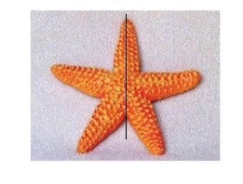
C. HOẠT ĐỘNG LUYỆN TẬP
Mục tiêu: Củng cố lại kiến thức đã học thông qua bài tập
Sản phẩm học tập: Câu trả lời của học sinh
Tổ chức thực hiện: Nghe giáo viên hướng dẫn, học sinh thảo luận, trao đổi.
- GV yêu cầu HS trả lời các câu hỏi: Câu 1, 2, 3  Câu 1: Hình nào sau đây có trục đối xứng  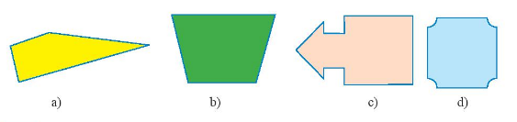  Câu 2: Đường nét đứt có phải là trục đối xứng của mỗi hình sau không?  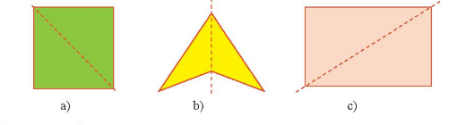  Câu 3: Tìm trục đối xứng của mỗi hình sau  a. Hình vuông  b. Hình chữ nhật  c. Hình tam giác đều  d. Hình bình hành  e. Hình thoi  g. Hình thang cân  - GV nhận xét, đánh giá và chuẩn kiến thức. |  | - HS tiếp nhận nhiệm vụ, đưa ra câu trả lời:  - HS làm việc cá nhân  - Trình bày bài làm khi GV yêu cầu.  +HS: nhận xét và bổ sung cho nhau.  HS. Nhận xét, đánh giá. |  |  |  | Câu 1:  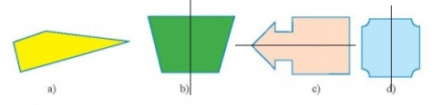  Câu 2:  Các đường nét đứt là trục đối xứng của các hình trên  Câu 3:  Trục đối xứng của các hình là:  a) Đường thẳng đi qua giao điểm hai đường chéo của hình vuông  b) Đường thẳng đi qua giao điểm hai đường chéo  c) Đường thẳng đi qua đỉnh và trọng tâm của tam giác  d) Đường thẳng đi qua giao điểm hai đường chéo  e) Đường thẳng đi qua giao điểm hai đường chéo  g) Đường thẳng đi qua giao điểm hai đường chéo
D. HOẠT ĐỘNG VẬN DỤNG
Mục tiêu: Củng cố lại kiến thức đã học thông qua bài tập
Sản phẩm học tập: Câu trả lời của học sinh
Tổ chức thực hiện: Nghe giáo viên hướng dẫn, học sinh thảo luận, trao đổi.
- GV yêu cầu HS trả lời các câu hỏi: Câu 4, 5  Câu 4: Hình nào sau đây có trục đối xứng? Nếu có hãy chỉ ra trục đối xứng  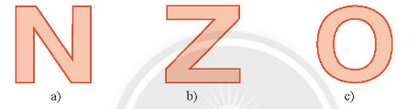  Câu 5: Hình con cua và hình củ khoai bên dưới, hình nào có trục đối xứng?  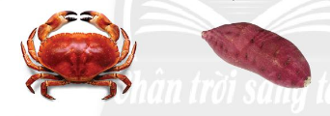  - GV nhận xét, đánh giá và chuẩn kiến thức. |  |  |  | - HS tiếp nhận nhiệm vụ, đưa ra câu trả lời:  - HS làm việc cá nhân  - Trình bày bài làm khi GV yêu cầu.  +HS: nhận xét và bổ sung cho nhau.  HS. Nhận xét, đánh giá. |  |  |  |  | Câu 4:  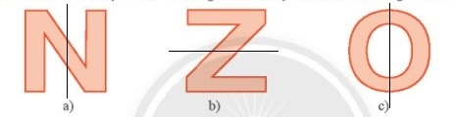  Câu 5:  Con cua có trục đối xứng
HƯỚNG DẪN TỰ HỌC:
a/Bài vừa học :
- Học lí thuyết theo sgk / 52,53,54.
- Làm bài tập 1, 2, 3/71/sbt
b/Bài sắp học: “Hình có tâm đối xứng”.

